PLANO DE AULA
Aula 27 | Tempo estimado: 1 hora e 30 minutos | Web Intermediary
Tipo da atividade: Offline
Ferramenta(s): React e Postgresql

Conteúdos
- Validações

Objetivos
- Criar Repositório e subir a aplicação online
- Entender como a Web funciona, o que é a Web e o que um backend faz.

Estratégias e atividades
- Agora vamos fazer a validação do coverage, para isto vamos criar um script no package e analizar:
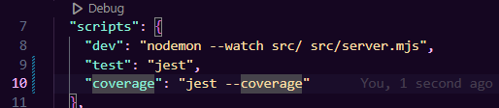
- Ao rodar este código veremos o seguinte:
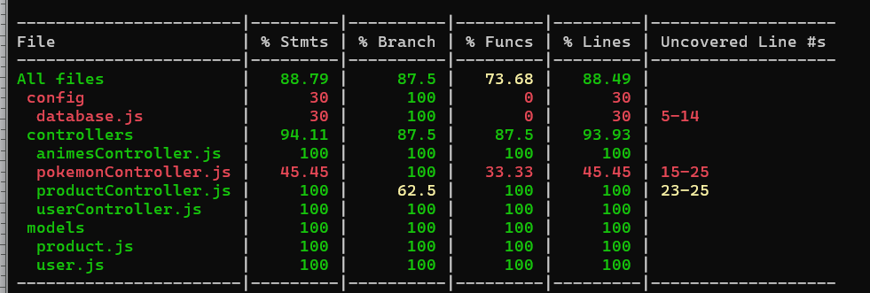
- Vamos começar pelo productController.test.js as 3 linhas que ele diz que não foram testados são estas 3 validações: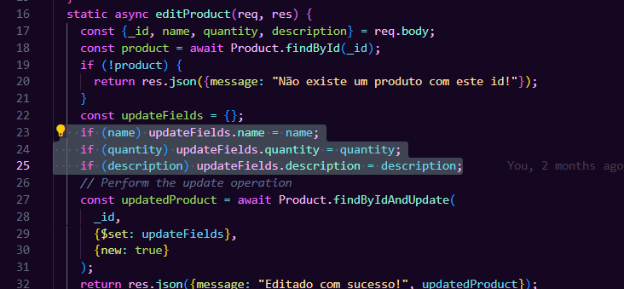
- Para criar os testes disto vamos consertar agora criando testes para estes campos:
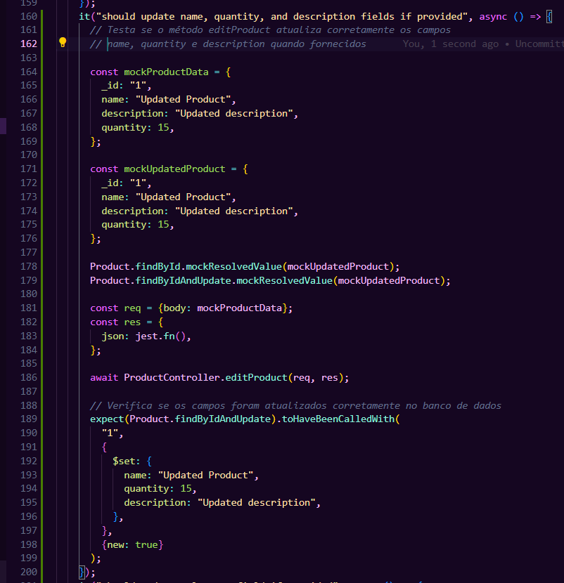
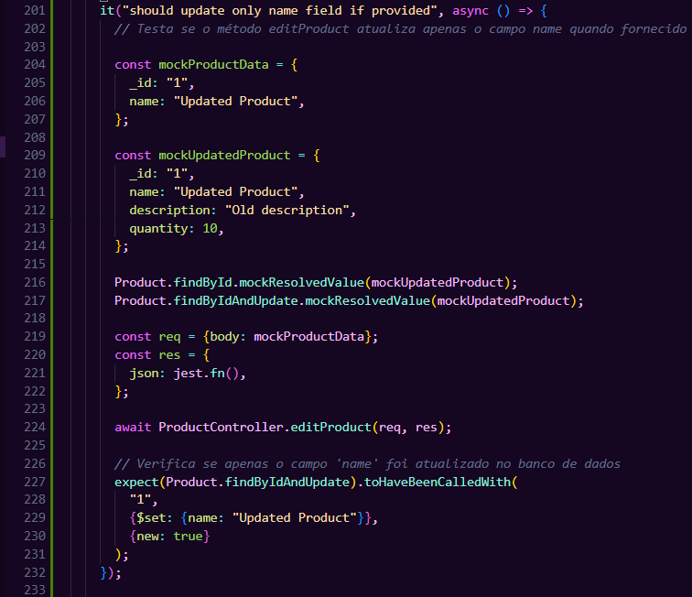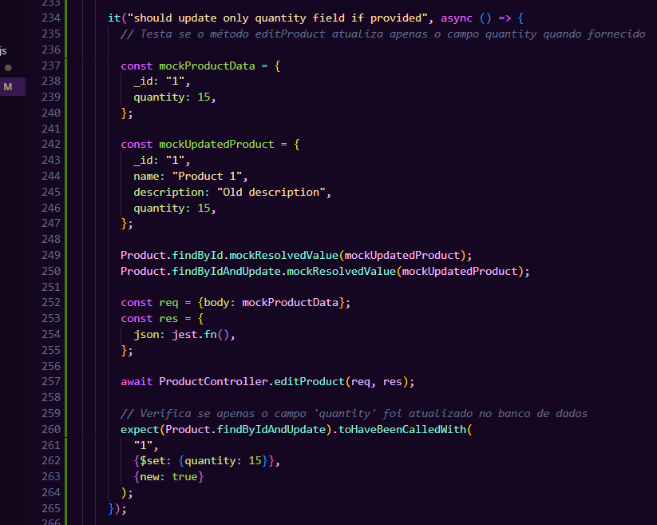 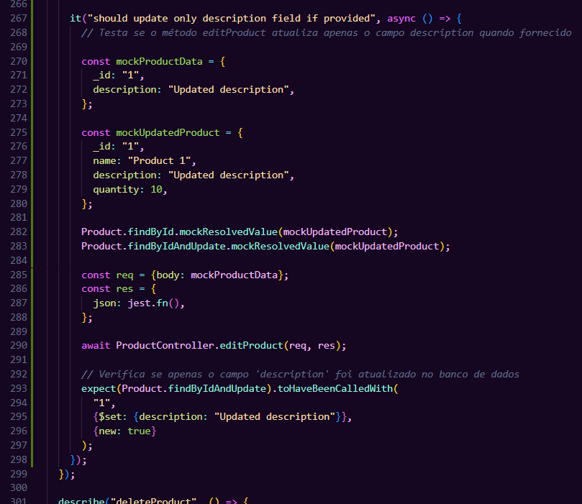
- E agora ao rodar o coverage novamente:
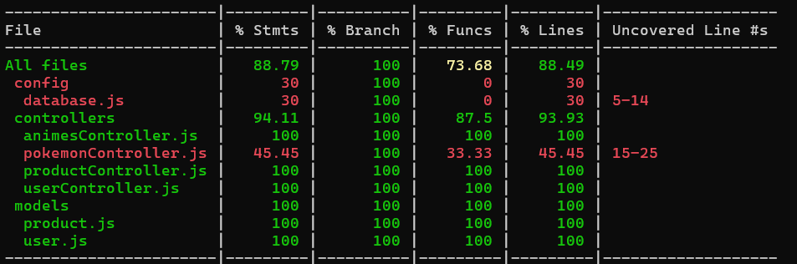
- Vamos agora criar testes para o pokemonController, para a próxima aula voltarmos ao código e comentar o que não estamos usando:
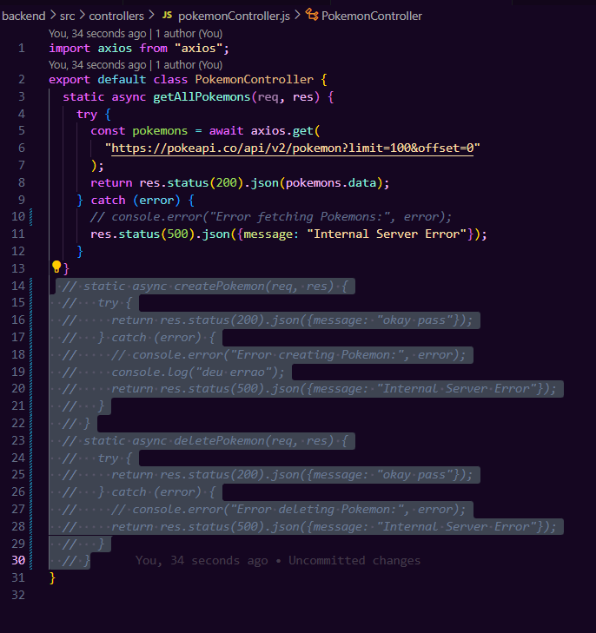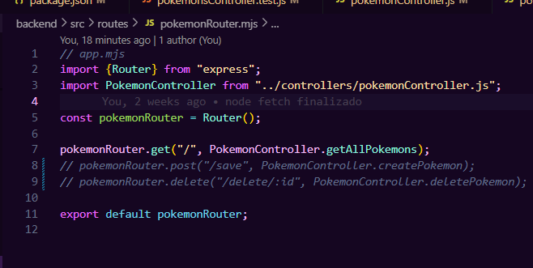
- Para finalizar vamos melhorar o connection to database:
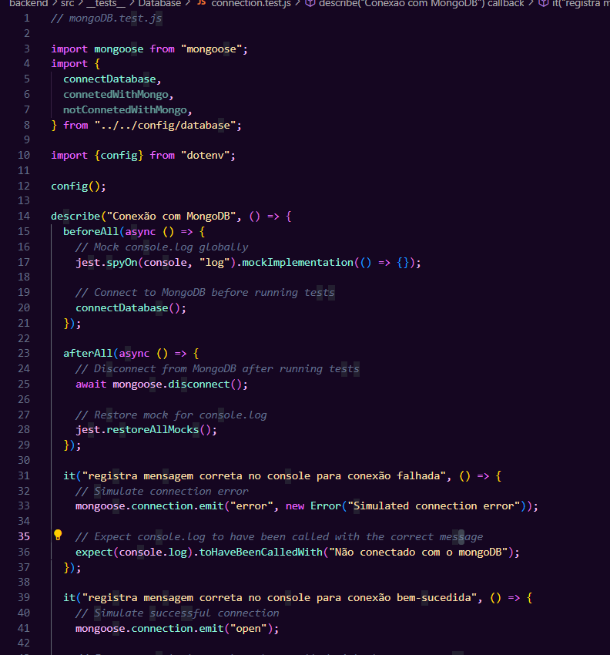
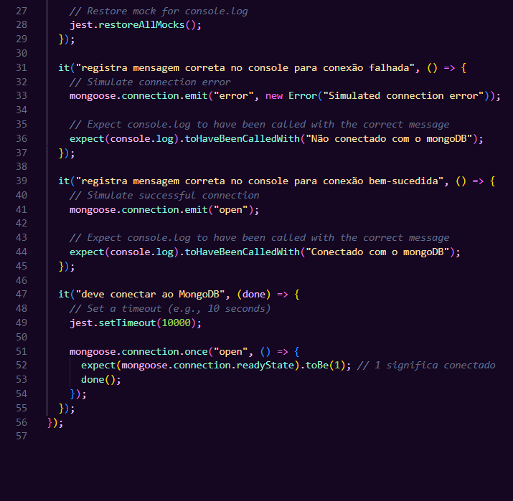
- E agora nosso coverage está com 100%: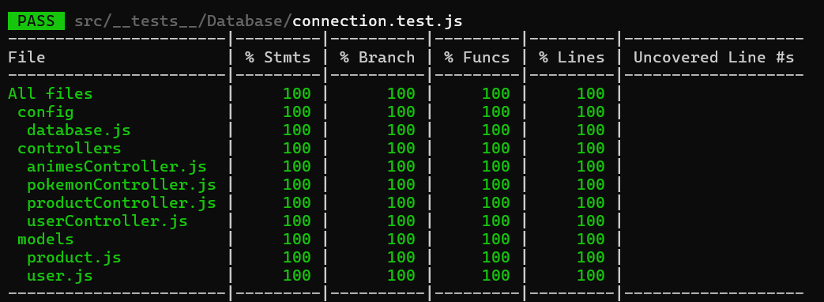
- Antes de subir ao github coloque os dados do coverage para serem ignorados:
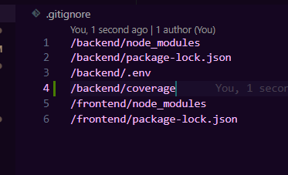
- Agora vá em configurações
- Depois procure actions e vá até secrets and variables do actions: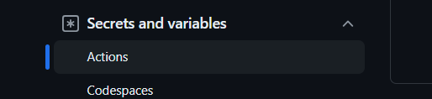
- Crie tanto em secret quanto em variable seu dbUrl para configurar o setup do mongo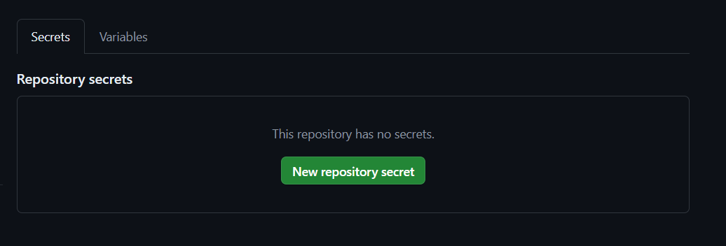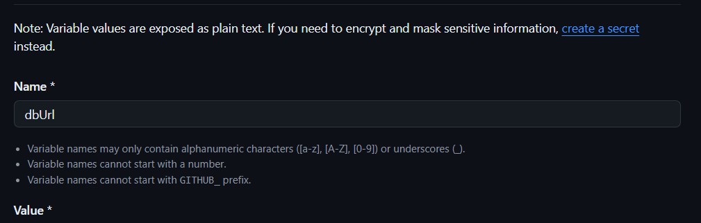
- Agora vamos também colocar o “config” do dotenv tanto em connection quanto no teste:
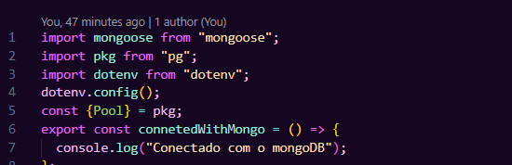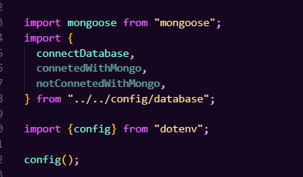
- Agora o que falta é nós setarmos no jest.config um limite que chamamos de coverageThreshold : 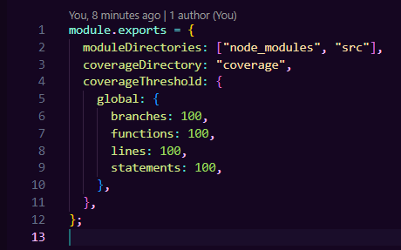
- Para o ci precisamos dizer que existirá uma variável de ambiente: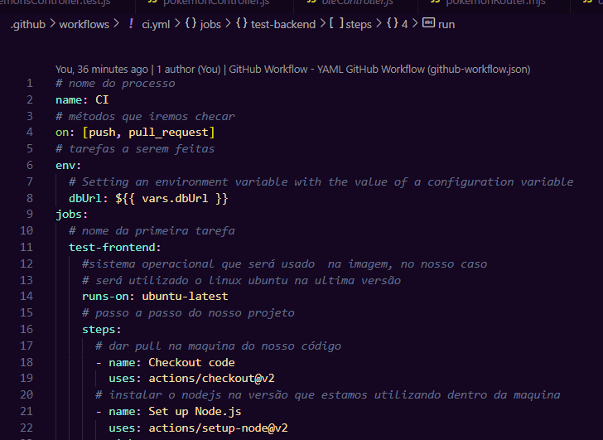
- E para o backend mudaremos o processo, iremos criar um arquivo .env e manter o projeto funcional, agora temos testes unitários tanto no frontend quanto no backend, com um adicional de coverage no backend: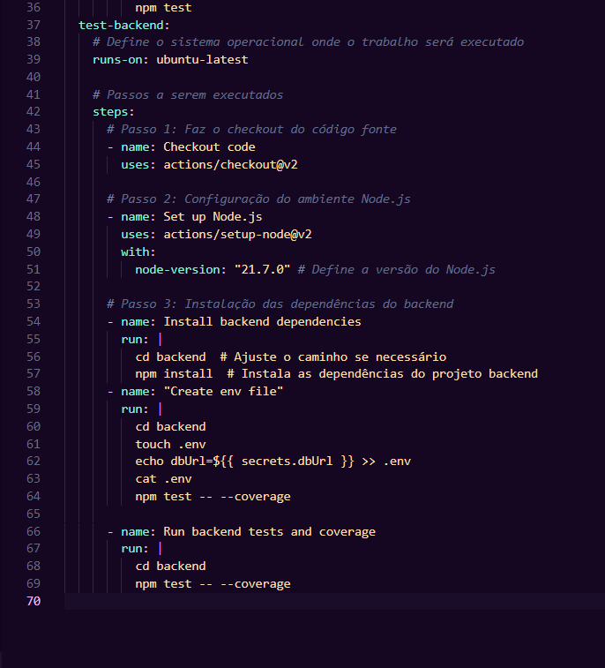
- Vamos agora sempre que rodarmos o coverage ,o nosso CI-CD nos avisará se o coverage de um dos 4 itens cair para abaixo de 100 ou 80%,usarei 100% para verem que começa a alertar quando os códigos estão errados: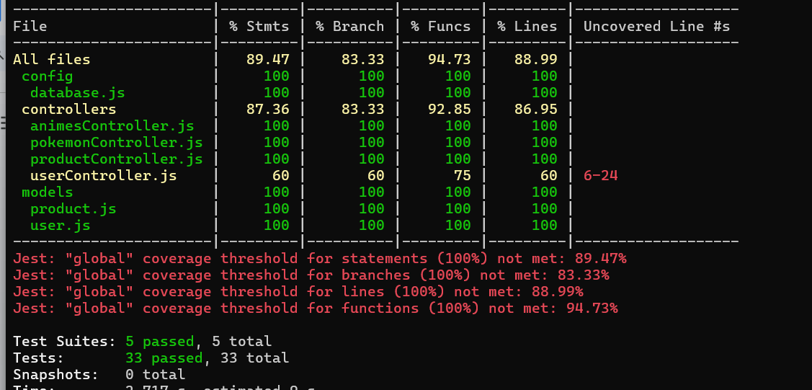
- Analisando o ci cd veremos que ambos passaram com 100% de segurança em nosso backend: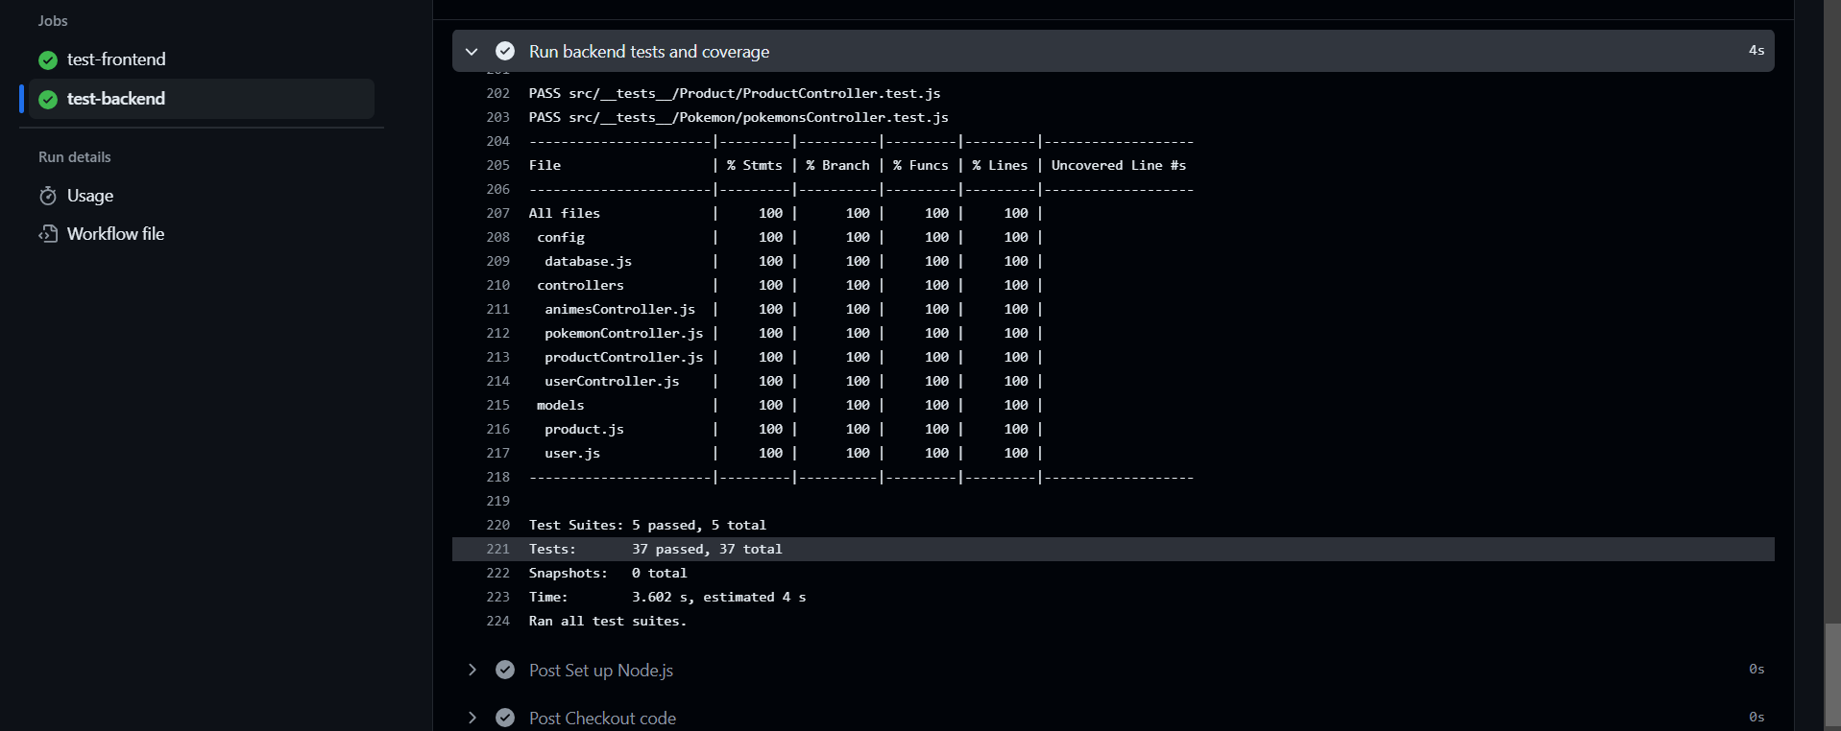
- Não esqueça de subir ao github: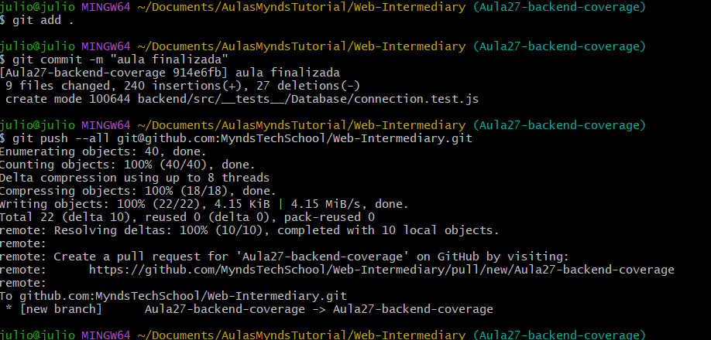

Recursos
- Git - Downloads
- Download Visual Studio Code - Mac, Linux, Windows

Observação
- Todos os arquivos de configuração já estão disponíveis e o código está no repositório da Mynds, existe um Github chamado GithubTutorial onde o professor pode entender 100% de todos os detalhes e configurações necessárias na ferramenta Git.
Tarefas
- Sem tarefa

